职业卫生技术报告相关信息公示表
用人单位名称 | 东阳市雯欢纸制品有限公司
用人单位地址 | 东阳市长松岗工业功能区明凯街818号（金湖科技内5-1-2楼）
用人单位联系人 | 黄仟胜
技术服务项目组人员 | 薛公晓、陈威、倪晓林、王春云等
现场调查人员 | 薛公晓、陈威
现场采样/检测人员 | 薛公晓、陈威
用人单位陪同人 | 黄仟胜
采样/检测时间 | 2022年05月19日
报告出具日期 | 2022年07月14日
现场调查、现场采样/检测的图像影像资料 | 详见附件
注：《职业卫生技术服务机构管理办法》第三十一条规定：职业卫生技术服务机构应当自出具职业卫生技术报告之日起二十个工作日内，在本单位网站上公开技术报告相关信息。

用人单位名称 | 东阳市雯欢纸制品有限公司 |  | 拍照日期 | 2022.05.19
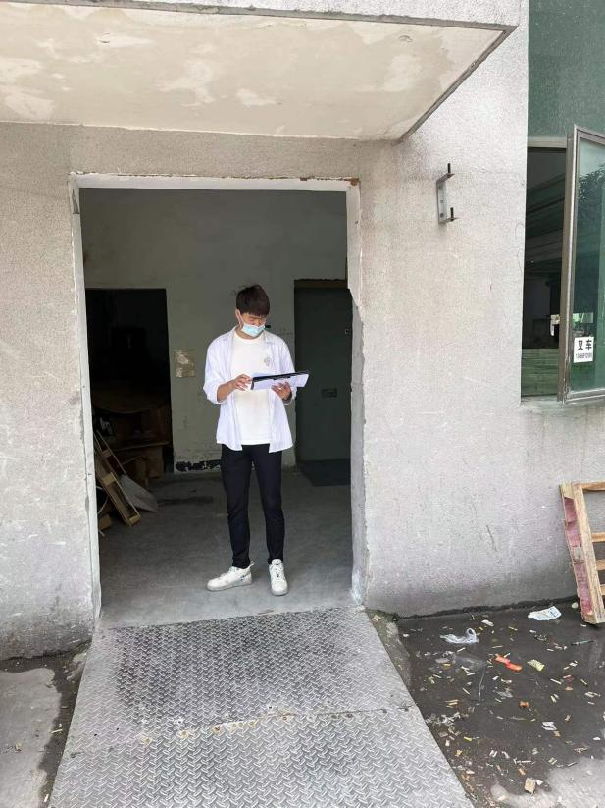 |  | 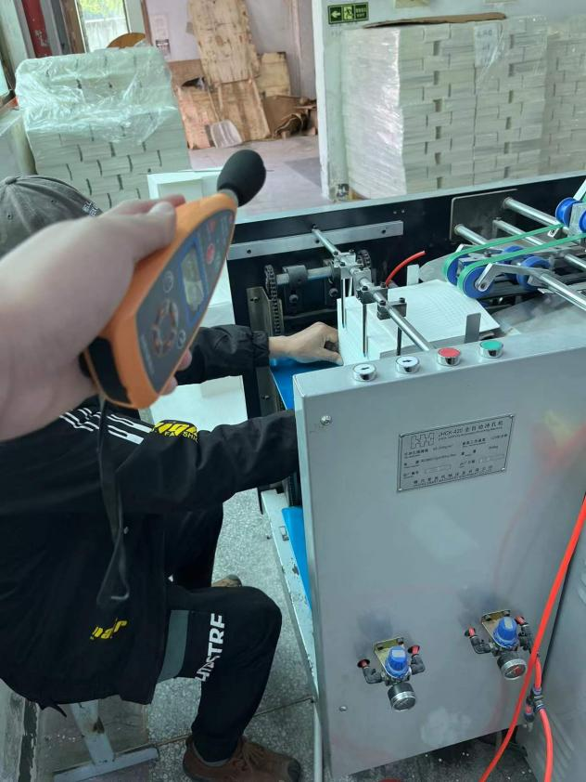
企业大门处 |  | 1L车间打孔岗位
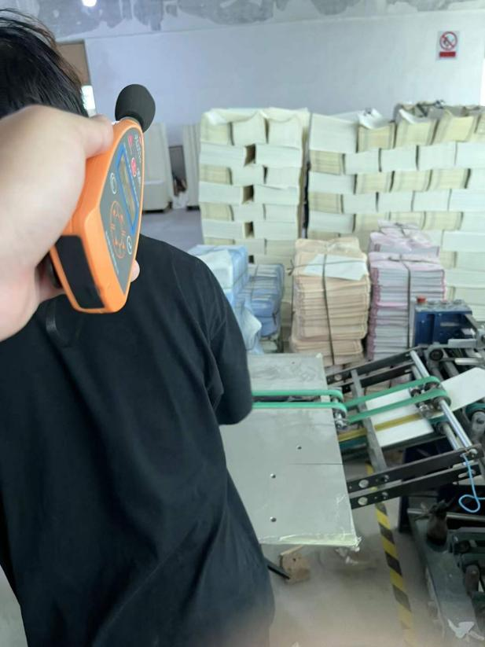
2L车间折页岗位
技术服务过程影像记录

